|  |  |
| --- | --- |
|  | Centre de ressources de Mathématiques et de Sciences Physiques  Académie de Créteil  Lycée Marx Dormoy  500, rue du Professeur Milliez  94500 Champigny sur Marne  ictelephonegb979-0567701 47 06 37 54  @ [centre.ressources.msp.creteil@gmail.com](mailto:CENTRE-RESSOURCES2@wanadoo.fr) |

Problème de l’abat-jour

**Pré-requis :**

*Les proportions, les pourcentages*

**Intentions :**

Cette séquence concerne la résolution d’une inéquation du premier degré, le calcul d’aires usuelles et le théorème de Pythagore.

Elle permet également un retour sur la notion d’efficience, qui est une notion étudiée dans le domaine professionnel et une approche de la notion de conformité utile pour les matières professionnelles.

1. Liste des capacités et connaissances évaluées

|  |  |  |
| --- | --- | --- |
| **Capacités** | ***2. ALGÈBRE – ANALYSE***  ***2.1. Information chiffrée, proportionnalité :***  *☑ utiliser des pourcentages dans des situations de la vie courante, des autres disciplines, de la vie économique ou professionnelle*  ***2.2 Résolution d’un problème du premier degré :***  *☑ traduire le problème posé à l’aide d’une inéquation, le résoudre, critiquer le résultat*  ***3. GÉOMÉTRIE***  ***3.1. De la géométrie dans l’espace à la géométrie plane***  *☑ lire et interpréter une représentation en perspective cavalière d’un solide usuel.* | ***Suite… de 3.1***  *☑ Reconnaitre et nommer des solides usuels inscrits dans d’autres solides.*  *☑ isoler, reconnaitre et construire en vraie grandeur une figure plane extraite d’un solide usuel à partir d’une représentation en perspective cavalière*  *☑ Construire et reproduire une figure plane à l’aide des instruments de construction usuels*  ***3.2. Géométrie et nombres***  *☑ utiliser les théorèmes et les formules pour :*   * *Calculer la longueur d’un segment* * *Calculer l’aire d’une surface* |
| **Connaissances** | ***2. ALGÈBRE – ANALYSE***  *2.1. Information chiffrée, proportionnalité : proportion.*  *2.2. Résolution d’un problème du premier degré : méthode de résolution d’une inéquation du premier degré*  ***3 GÉOMÉTRIE***  ***3.1. De la géométrie dans l’espace à la géométrie plane***  *☑ solide usuel : la pyramide* | ***Suite****….*  *☑ figure plane usuelle : triangle, rectangle*  ***.2. Géométrie et nombres***  *☑ Théorème de Pythagore.*  *☑ Formule de l’aire d’un triangle, d’un rectangle* |

1. Évaluation

|  |  |  |  |  |
| --- | --- | --- | --- | --- |
|  | **Compétences** | **Capacités** | **Questions** | **Appréciation du niveau d’acquisition** |
| **C1** | **S’approprier** | Rechercher, extraire et organiser l’information. | Partie 1 : 1.  Partie 2 : 1. |  |
| **C2** | **Analyser**  **Raisonner** | Émettre une conjecture, une hypothèse.  Proposer une méthode de résolution, un protocole expérimental. | Partie 1 : 2.b.  3.a.  Partie 2 : 6.b. |  |
| **C3** | **Réaliser** | Choisir une méthode de résolution, un protocole expérimental.  Exécuter une méthode de résolution, expérimenter, simuler. | Partie 1 : 2.a. – 3.b. – 3.c  Partie 2 : 2. – 4.a.  4.b. – 5 – 6.a. – 6.c. |  |
| **C4** | **Valider** | Contrôler la vraisemblance d’une conjecture, d’une hypothèse.  Critiquer un résultat, argumenter. | Partie 1 : 2.c.  Partie 2 : 4.a. |  |
| **C5** | **Communiquer** | Rendre compte d’une démarche, d’un résultat, à l’oral ou à l’écrit. | Partie 1 : 2.c.  4.  Partie 2 : 3. |  |
|  |  |  |  | **/ 10** |

L’abat-jour pyramidal à base carrée.

On considère le projet d’abat-jour schématisé ci-dessous.

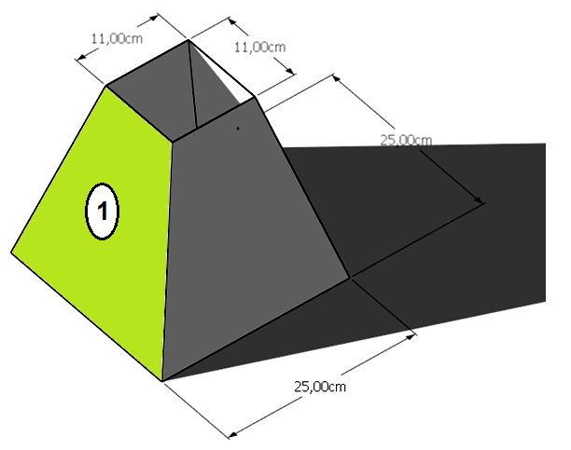

**Problématique : À quelle hauteur maximale (par rapport à la base de l’abat-jour) peut-on placer l’ampoule en respectant la distance ampoule/abat-jour donnée dans la règle n°4 figurant en annexe (page 10) ?**

**Partie 1 : Étude de la conformité de l’abat-jour à la règle n°4**

1. *C1*

En annexe, relever la valeur minimale de la distance « bord de l’ampoule / abat jour » :

|  |
| --- |
|  |

1. Dans le fichier nommé « abat-jour.ggb »

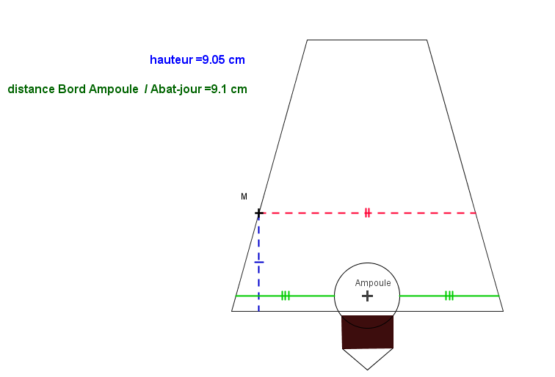

* 1. *C3.*

Modifier la position du point nommé M et chercher la hauteur de l’abat-jour.

|  |
| --- |
| Habat jour = |

* 1. *C2.*

Modifier la position du point nommé « Ampoule » et chercher la hauteur maximale pour laquelle la règle n°4 est respectée. Relever alors la valeur de cette hauteur maximale.

|  |
| --- |
| Hmax = |

* 1. *C4 – C5.*

Le système de fixation de l’ampoule est tel que le centre de l’ampoule se trouve sur l’axe (EF) au 2/3 de la hauteur de l’abat-jour (*en partant du bas*).

|  |  |  |
| --- | --- | --- |
|  | La règle n°4 est-elle respectée ?   |  | | --- | |  | |

* On considère la fonction *f* définie par *f* (*x*)   0,28 *x* + 9,5.

On admet que si *x* est la hauteur, en cm, du centre de l’ampoule (en partant du bas de l’abat-jour), *f* (*x*) est la distance, en cm, entre l’abat- jour et l’ampoule.

* 1. *C2.*

Écrire l’inéquation qu’impose le respect de la règle n°4.

|  |
| --- |
|  |

* 1. *C3.*

Montrer que l’inéquation précédente peut s’écrire ** 0,28 *x* > ** 4,5.

|  |
| --- |
|  |

* 1. *C3.*

Résoudre l’inéquation ** 0,28 *x* > ** 4,5*.*

|  |
| --- |
|  |

* *C5.*

Rédiger une consigne au fabricant de l’armature tenant compte de vos résultats afin que l’abat-jour soit conforme à la règle n°4.

|  |
| --- |
|  |

**Partie 2 : Étude du patron de l’abat-jour»**

**Problématique : On considère que les rectifications nécessaires à la mise en conformité de l’abat-jour ont été faites. On cherche à établir le patronage de l’une des quatre faces afin de déterminer la quantité nécessaire de tissu pour réaliser ce produit.**

*Le fichier nommé « abat-jour.skp » peut être utilisé pour explorer la figure sous différents angles.*

* 1. *C1.*

Complétez la figure ci-dessous (vue de dessus) en reportant les cotes en centimètres.

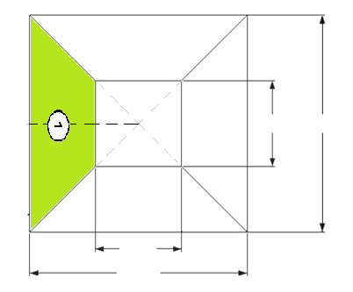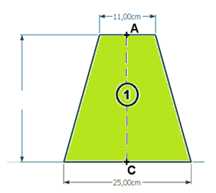

|  |  |
| --- | --- |
|  | **Appel n° 1 :**  Expliquez la méthode utilisée pour relever ou calculer ces cotations. |

* 1. *C3.*

En utilisant les théorèmes de géométrie, calculez les cotes manquantes et compléter la figure ci-dessous. Arrondir les résultats au centième de cm.

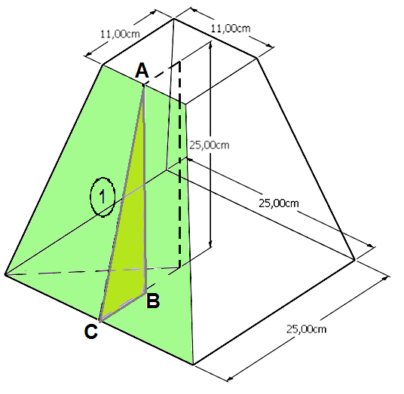

* 1. *C5.*

Reproduire cette face à l’échelle 1:1 sur la feuille A3 que vous a donnée le professeur.

* + 1. *C3 - C4.*

En utilisant les patronages pages 11 et 12 et celui de la question précédente, réalisez l’abat-jour en papier en étant le plus précis possible lors des collages. Vérifiez alors la validité des calculs précédents.

*Vue du produit attendue*

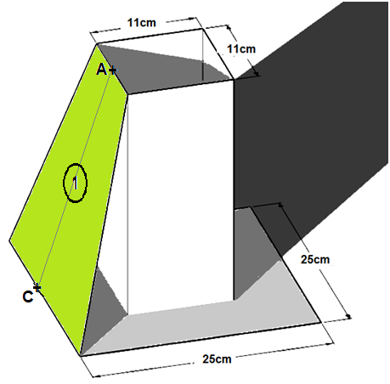

|  |  |  |
| --- | --- | --- |
| Longueur AC mesurée |  | Longueur AC calculée |
|  |  |  |

* + 1. *C3.*

En déduire le pourcentage de la longueur calculée que représente la différence des deux valeurs ci-dessus.

|  |
| --- |
|  |

* 1. *C3.*

Calculer l’aire de la pièce ci-dessous  (on peut la «découper» en figures usuelles connues – voir formulaire page 13).

|  |
| --- |
|  |
|  |

Nature de la figure :

………………………………………………………………………………………………………………

Formule(s) choisies(s) :

……………………………………………………….………………………………………………………

Calcul de l’aire :

………………………………………………………………………………………………………………

………………………………………………………………………………………………………………

………………………………………………………………………………………………………………

………………………………………………………………………………………………………………

………………………………………………………………………………………………………………

* 1. On dispose d’une bande de tissu rectangulaire de 1 mètre sur 60 cm pour réaliser 8 faces de ce produit.
     1. *C3.*

Calculer l’aire de la bande de tissu.

|  |
| --- |
|  |

* + 1. *C2.*

Proposez un placement des 8 pièces.

ECH : 14/100ème 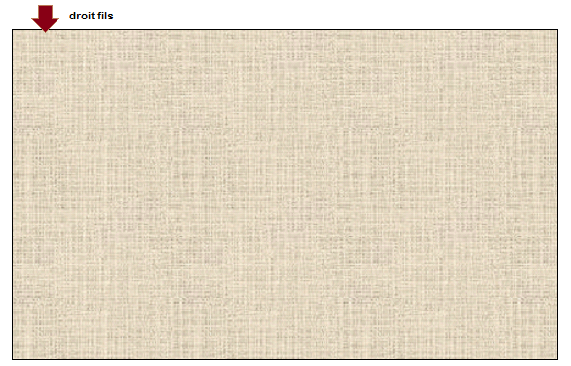

*Remarque : Placer les 8 pièces ci-dessous après les avoir décalquées…*

|  |  |
| --- | --- |
|  | 🡨 Représentation de la face 1 à l’échelle  ECH 14 /100ème  avec valeur de couture*.*    (*à décalquer 7 fois et à coller ci-dessus*) |

* + 1. *C3.*

En déduire l’efficience du placement.

|  |
| --- |
|  |

ANNEXE

<http://luminaire.comprendrechoisir.com/comprendre/abat-jour>

*Règle n° 1 : choisir les dimensions*

La **hauteur de l'abat-jour** doit être en proportion avec celle du pied de la lampe :

* le pied doit être visible sur toute sa hauteur,
* l'abat-jour ne doit pas descendre trop bas, mais néanmoins masquer la douille.

Quant au **volume**du dessus, un certain équilibre doit être respecté :

* la largeur de l'abat-jour, le diamètre dans le cas d'un abat-jour conique, doit être compris entre 1,5 à 2 fois la largeur du pied de la lampe,
* la hauteur de l'abat-jour ne devrait pas dépasser de plus de 5 cm la hauteur du pied de la lampe.

Autre point d'harmonie, la **forme de l'abat-jour** suit la forme du pied de lampe, un abat-jour rond accompagne une base ronde, un abat-jour avec des bords droits accompagne une base droite...

*Règle n° 4 : choisir le type d'ampoule*

* Vérifiez qu'il existe bien minimum 5 cm entre l'ampoule et l'abat-jour (pour ne pas mettre le feu).
* Adaptez évidemment la puissance de votre ampoule à l'usage de la lampe.
* Attention, si vous optez pour une [ampoule basse consommation](http://luminaire.comprendrechoisir.com/comprendre/ampoule-basse-consommation), sachez qu'elle occupe un volume plus imposant.
* Vous pouvez aussi adopter une ampoule de couleur, une autre manière de faire entrer la lumière dans votre pièce !

x4

hauteur

x2

Base

Périmètre et aire des figures planes usuelles

